旧县街道金钟村19社夹棚石危岩
排危降险处置方案

1.该处属于浅丘切割地貌，发育地层为侏罗系中统沙溪庙组，岩性为砂泥岩互层；产状9°∠6°；受风化剥蚀影响，发育一危岩带，危岩带长约40m，平均高约18m；总共发育有2处危岩单体，W1高约12m，宽约18m，平均厚约6m，方量约1296m³；W2高约16m，宽约10m，上部厚约9m，下部厚4m，方量约1040m³；总方量约2336m³；主要受降雨、风化剥蚀影响使岩体处于欠稳定；主要威胁下方车辆和行人。
2.本次在基于危岩带及其基本特征、稳定性现状等条件的基础上，充分考虑现场施工条件及施工的安全性和经济性，本次设计W1、W2危岩单体采用“机械清危”的施工方案，主要清除2处危岩单体。
3.机械清危施工前应做好临时安全防护措施，做好危岩变形监测工作。机械清危应严格控制破碎部位的先后顺序，应自上而下清除，建议危岩体破碎后的碎块石粒径应小于50cm。清危时应尽量减少由于机械松动危岩而造成危岩体的整体崩落、弹跳、冲击，杜绝在清除危岩过程中诱发危岩崩落灾害。加强施工过程中的安全管理工作，排危前应做好周围的安全防护工作，设专人负责，杜绝一切非施工人员进入排危区。
4.危岩距离坡脚高度大，为保护公路路面不受损坏，设计采用土方回铺，回铺长度45m，村道回铺高度4m，四祝路回铺高度1m，回铺宽度约5米，回填方量约1125m³。回填后施工机械方可进行危岩清除。同时考虑到危岩体清除过程后的落距，为保证清除作业时其下方防护栏不受损坏，需要临时拆除原道路外侧波形防护栏，长度为36m。
附现场照片：

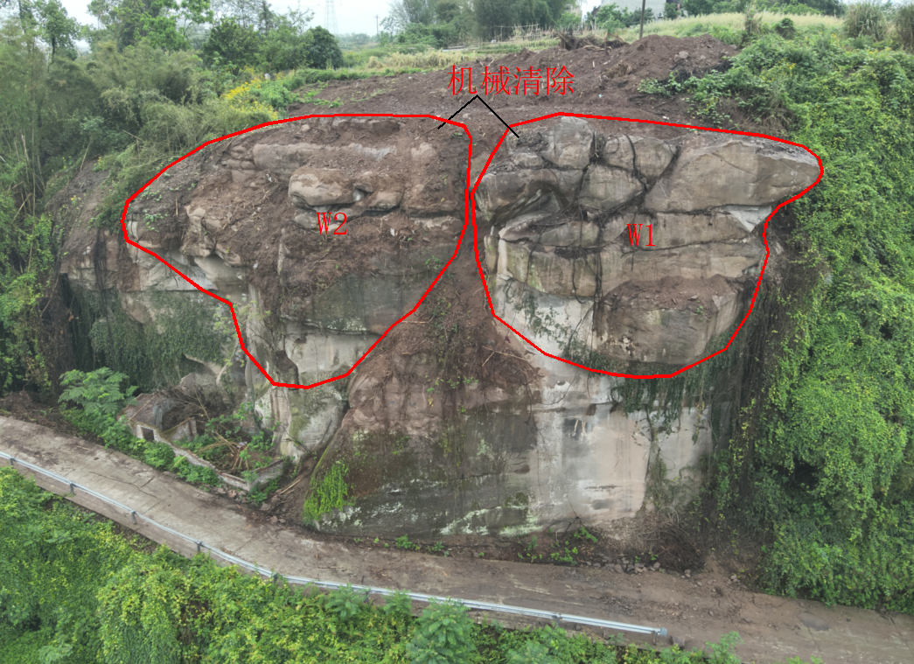
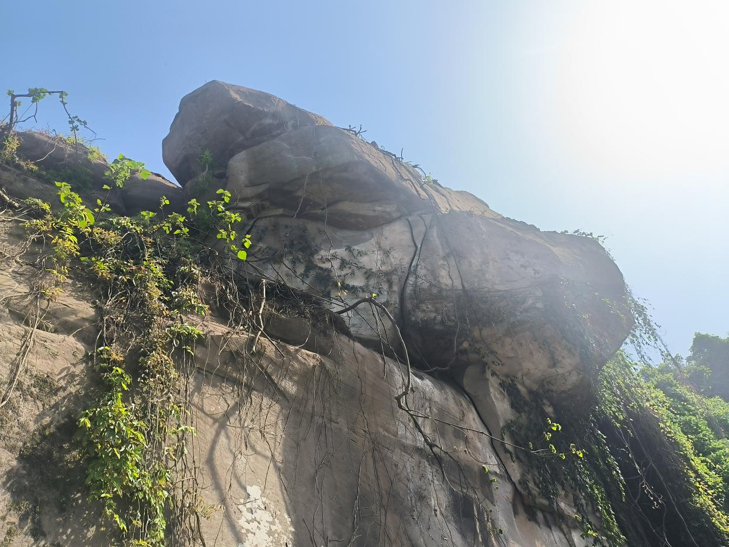
W1危岩单体

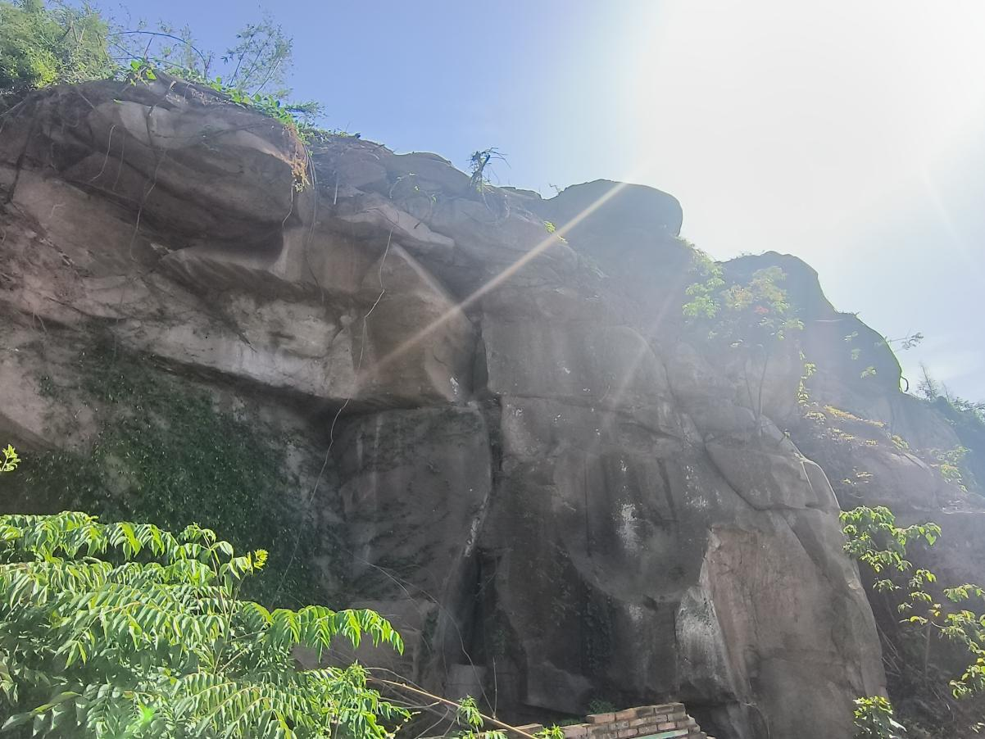
W2危岩单体

